JORNADA DE PLANTACIÓN PARTICIPATIVA “ARBOLADAS OTOÑO 2022”
INFORME PREPARACIÓN
VILLANUEVA DEL TRABUCO

Día de celebración: Domingo, 23 de Octubre de 2022.
Zona de arbolada: Paraje Cien Caños.
Coordenadas: Latitud: 36°52'40"N / Longitud: 5°02'38"O.
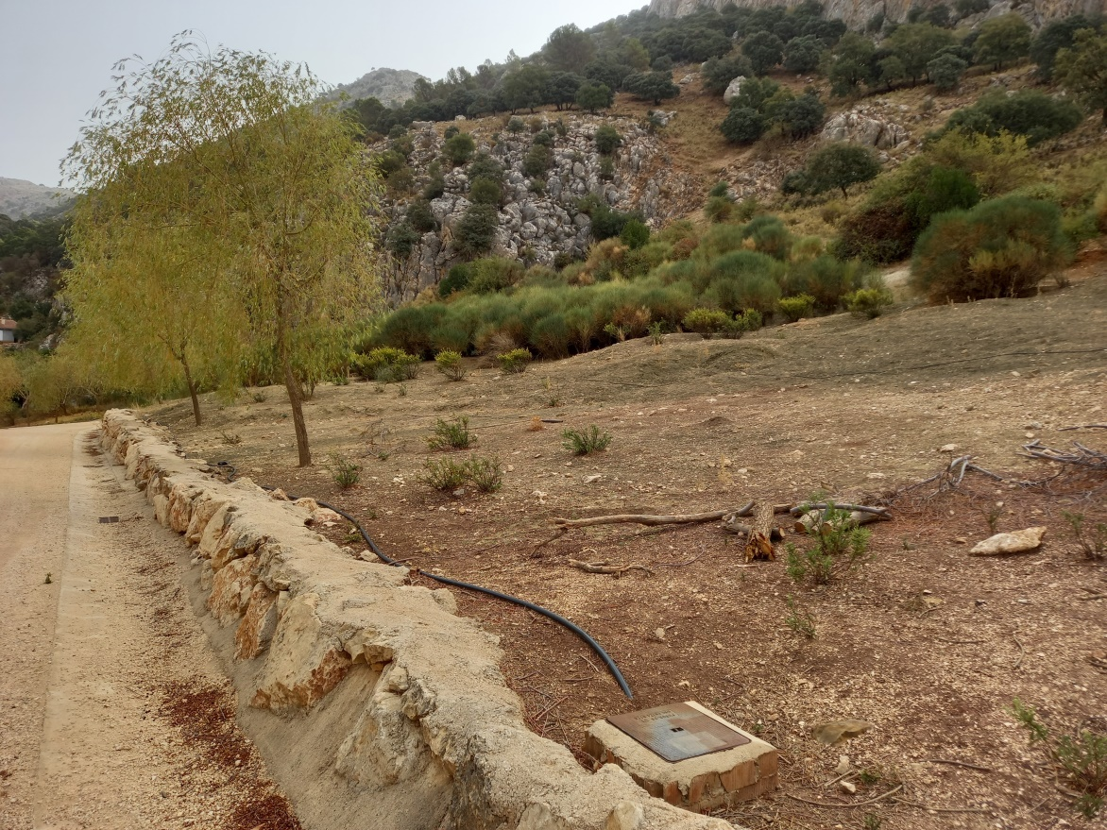
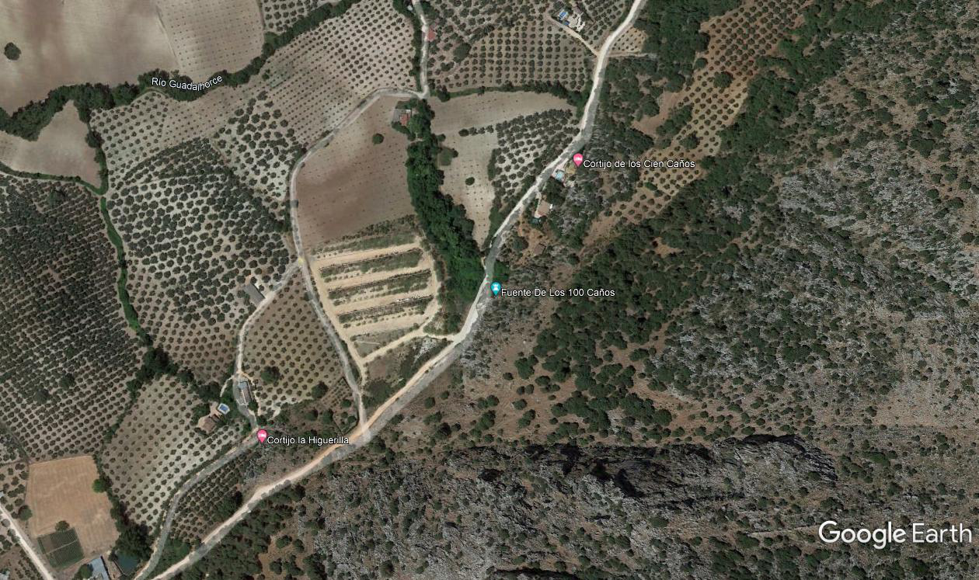

Puesta en valor natural: Puesta en valor del entorno del Paraje Cien Caños.
Planificación:
- 8:45. Cita de voluntarios de Málaga en la Diputación Provincial.
- 9:00. Salida de voluntarios de Málaga hacia Villanueva del Trabuco.
- 10:00. Llegada voluntarios de Málaga a Villanueva del Trabuco. Encuentro con voluntarios locales (Fuente Cien Caños).
- 10:30. Dinámica de lucha contra el cambio climático. Exposición y explicación. Huella de carbono.
- 11:00. Inicio de las plantaciones participativas. Desarrollo arboladas. Talleres infantiles.
- 13:00. Puesta en valor de Cuevas del Becerro. Ruta senderista por el Paraje Cien Caños.
- 14:00. Comida.
- 15:30. Valoración de las jornadas. Realización de encuestas. Entrega de obsequio.
- 15:45. Fin de las jornadas. Viaje de vuelta a Málaga.
Especies: Serie mediterránea árboles, arbustiva y aromáticas, árboles de sombra. Álamos, lavanda, tomillo, romero, algarrobos, adelfas, almendros, encinas.
Observaciones: Compromiso municipal para mantenimiento. Compromiso municipal para dar publicidad al evento y realizar las inscripciones locales. Compromiso municipal de limpieza y desbroce. Compromiso municipal para carga de agua de riego de emergencia en hidrante municipal.

